Міністерство освіти і науки України
Львівський національний університет імені Івана Франка
Кафедра радіофізики та комп'ютерних технологій

Звіт
про виконання
лабораторної роботи № 14
" Проектування цифрових пристроїв послідовнісного типу на мові VHDL в САПР Quartus II "

Виконала
студентка групи ФЕІ - 41
Литвин Віра

Перевірив
доц. Рабик В.Г.

Львів - 2013
Мета роботи:
вивчення мови VHDL та набуття практичних навиків попроектуванні цифрових пристроїв послідовнісного типу з її використанням;реалізація цифрових пристроїв послідовнісного типу в САПР QUARTUS II;експериментальна перевірка їх роботи на ПЛІС FPGA CycloneIII лабораторногостенду DE0.
Завдання 1. За допомогою САПР Quartus IIреалізуємо синхронний RS-тригер на мові VHDL.
Створюємо файл з .vdh розширенням де записуємо код вказаний на рисунку.
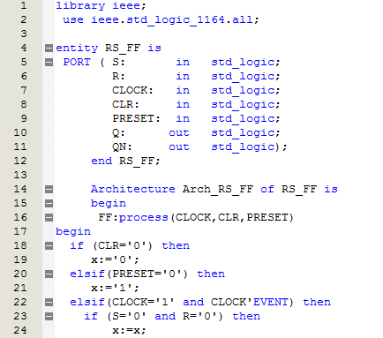
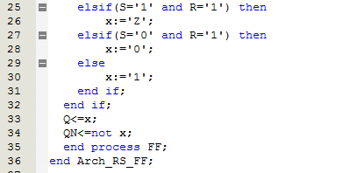
Генеруємо модуль і підключаємо відповідні входи і виходи.
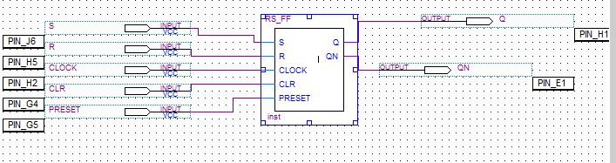
Проводимо моделювання в часовій області
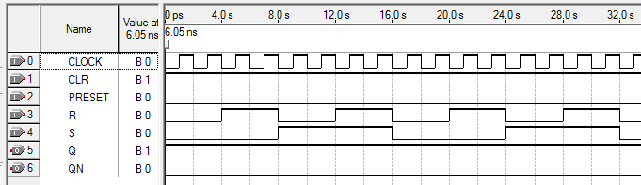
Завдання 2. За допомогою САПР Quartus IIреалізуємо D-тригер на мові VHDL.
Записуємо код і генеруємо модуль.
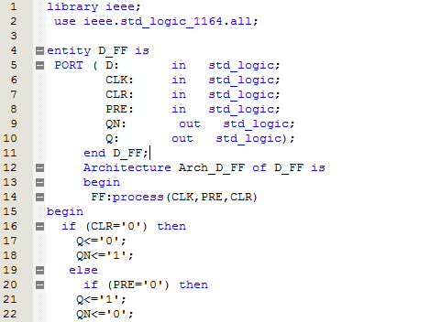
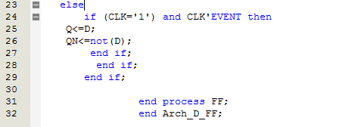
Підключаємо відповідні входи і виходи як показано на рисунку.
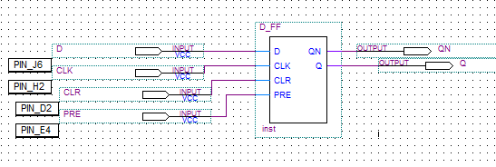
Проводимо моделювання в часовій області
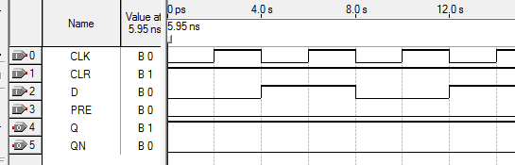
Завдання 3. За допомогою САПР Quartus IIреалізуємо синхронний JK-тригер на мові VHDL.
Створюємо новий проект в якому задаємо vhd файл де записуємо код даного тригера і моделюємо модуль.
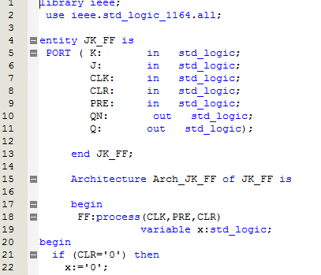
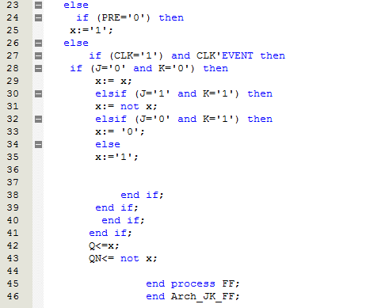
Вставляємо створений модуль на робоче поле і підключаємо входи і виходи, як показано на рисунку.
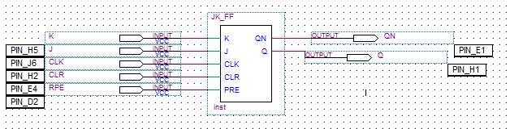
Проводимо моделювання в часовій області, де перевіряємо роботу jk-тригера.
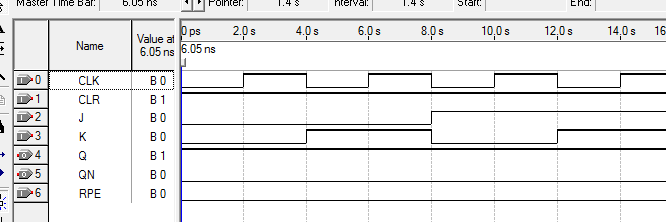
Завдання 4. За допомогою САПР Quartus IIреалізуємо T-тригер на мові VHDL.
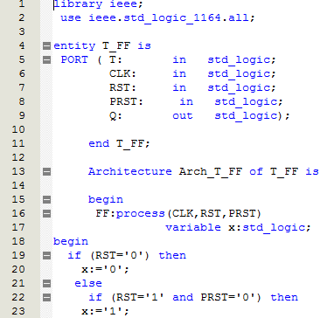
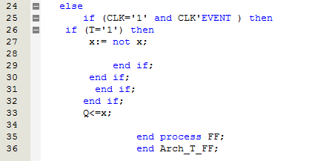
Вставляємо створений модуль на робоче поле і підключаємо входи і виходи, як показано на рисунку.
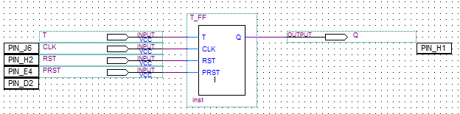
Проводимо моделювання в часовій області.
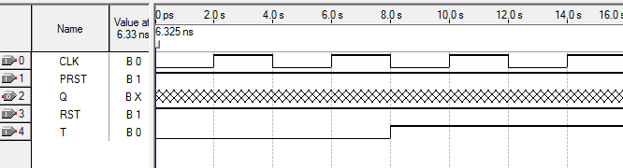
Завдання 5. За допомогою САПР Quartus IIреалізуємо чотирирозрядний сумуючий лічильник на мові VHDL.
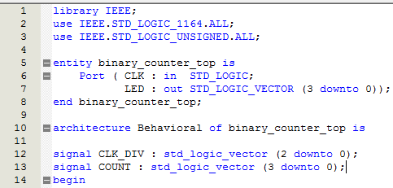
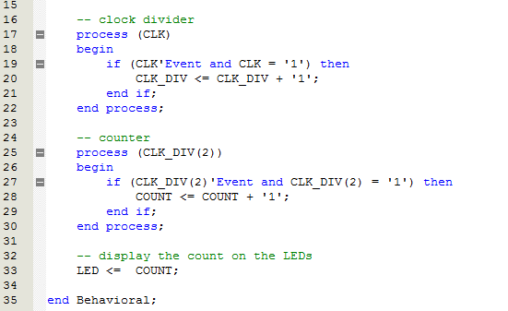
Підключаємо входи і виходи як показано на рисунку.
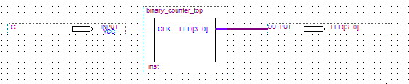
Проводимо моделювання в часовій області.
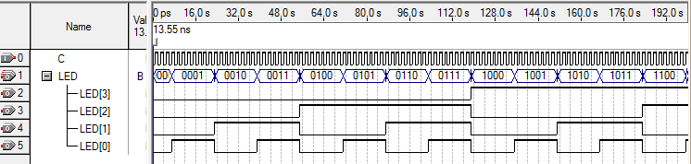
Завдання 6. За допомогою САПР Quartus IIреалізуємо чотирирозрядний віднімаючий лічильник на мові VHDL.
Створюємо новий проект де створюємо vhd файл і записуємо код вказаний на рисунку.

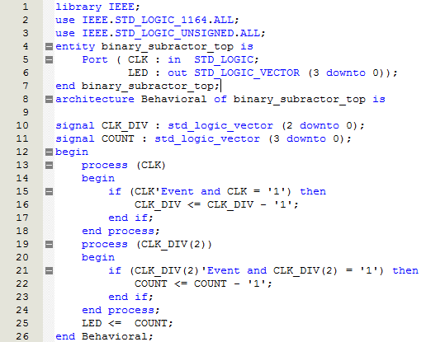
Підключаємо відповідні входи і виходи.
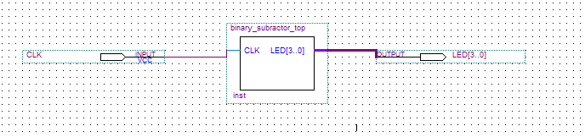
Проводимо моделювання в часовій області.
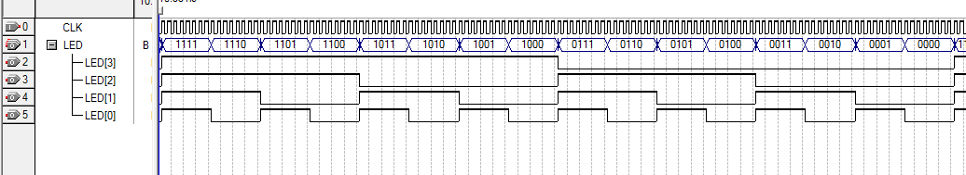

Висновок:
Під час виконання даної роботи було вдосконалено навики програмування на мові VHDL, спроектовано різні тригери (D,T,RS,JK) та проведено моделювання їх роботи за допомогою часових діаграмах, також створено на даній мові сумуючий та віднімаючий чотирирозрядний лічильник.

